# 1.了解Git

## 1.1什么是Git

Git是一个免费、开源的分布式版本控制系统，可以有效、高速地处理从很小到非常大的项目版本管理。

## 1.2版本控制系统

版本控制系统是一种记录一个或若干个文件内容变化，以便将来查阅特定版本修订情况的系统。

* 系统具体功能
* 记录文件的所有历史变化
* 随时可恢复到任何一个历史状态
* 多人协作开发或修改
* 错误恢复

## 1.3特点

分布式相比于集中式的最大区别在于开发者可以提交到本地，每个开发者通过克隆（git clone），在本地机器上拷贝一个完整的Git仓库。

优点：

适合[分布式开发](https://baike.baidu.com/item/%E5%88%86%E5%B8%83%E5%BC%8F%E5%BC%80%E5%8F%91" \t "_blank)，强调个体。

公共服务器压力和数据量都不会太大。

速度快、灵活。

任意两个开发者之间可以很容易的解决冲突。

离线工作。

缺点：

资料少（起码中文资料很少）。

学习周期相对而言比较长。

不符合常规思维。

代码保密性差，一旦开发者把整个库克隆下来就可以完全公开所有代码和版本信息。

# 2．Git的安装和使用

## 目的：

通过git管理github托管项目代码

## 下载安装

1. Git官网下载：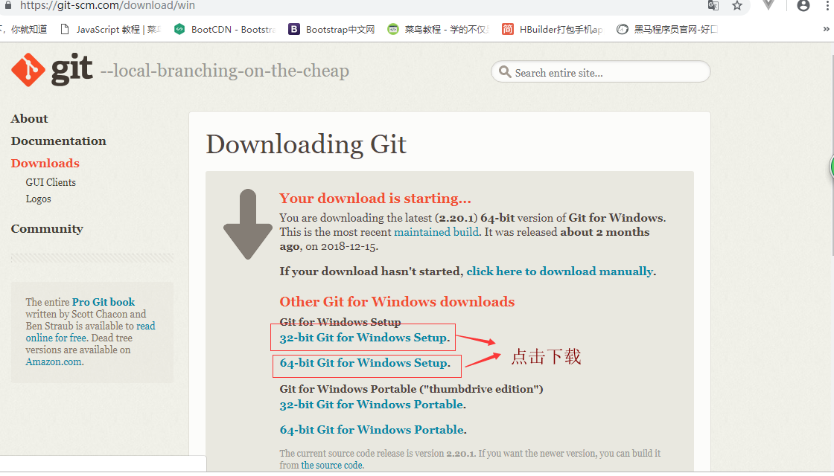[https://git-scm.com/download/win](https://git-scm.com/download/win)
2. 双击安装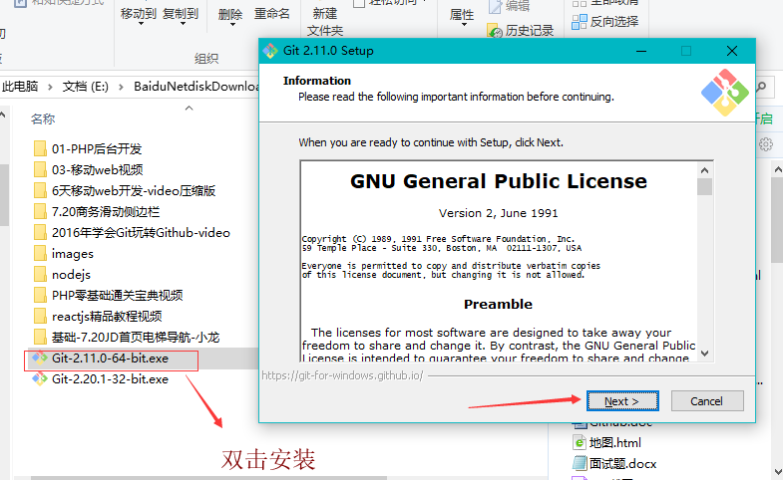
3. 选择安装的工作目录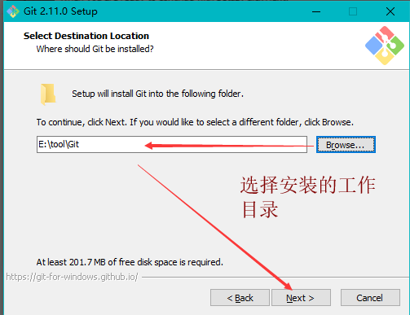
4. 选择组件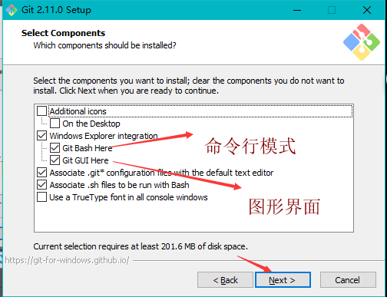
5. 开始菜单目录名设置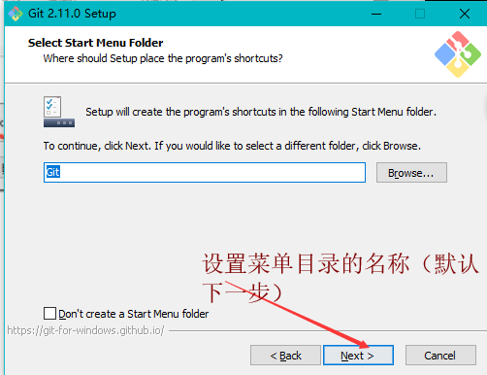
6. 选择使用命令行环境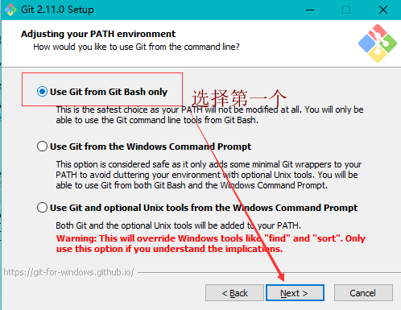
7. 以下三步默认，直接点击next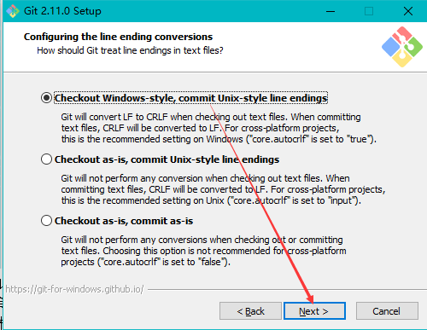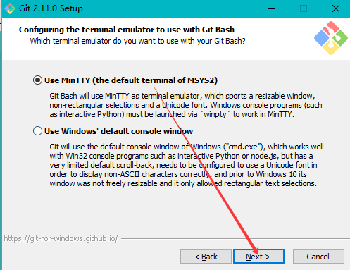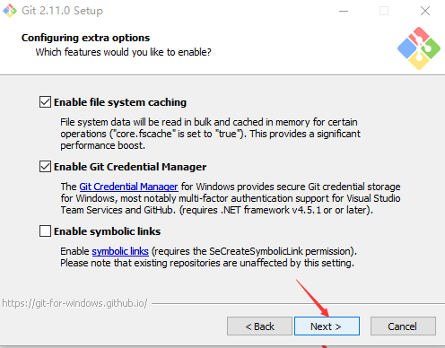
8. 等待安装 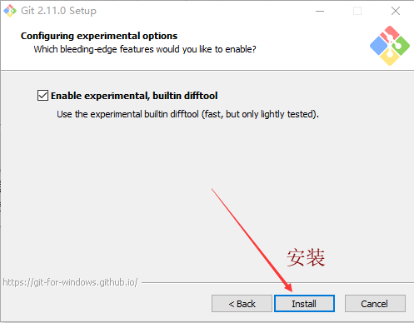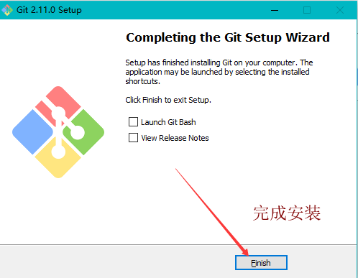
9. 检测是否安装成功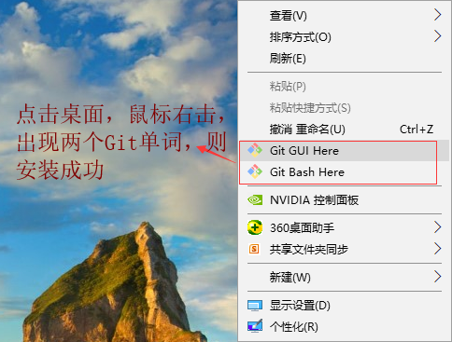

# 3.Git基本工作流程

## 3.1 Git工作区域（三个）

## 3.2向仓库中添加文件流程

git status 查看文件当前的状况

git add指令将文件从工作区提交到暂存区

git connit -m”提交描述” 指令将文件从暂存区提交到仓库

# 4.Git初始化及创库创建和操作

## 基本信息设置

git安装完成后，需要进行一些基本信息设置

1. 设置用户名

git config --global user.name ‘[15093666917](https://github.com/15093666917)’

1. 设置用户名邮箱

git config --global user.email ‘[524050992@](https://github.com/15093666917)qq.com’

备注：在桌面新建文件夹打开 ---右击点击

第一个Git是图形界面：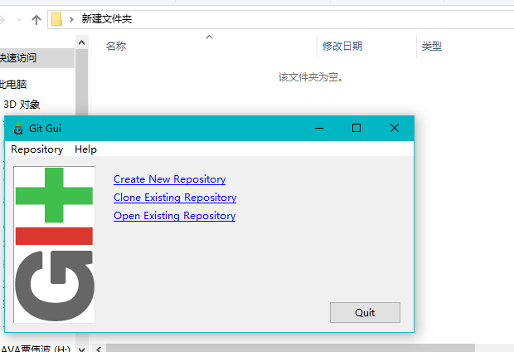

点击第二个Git是命令行模式（建议使用）l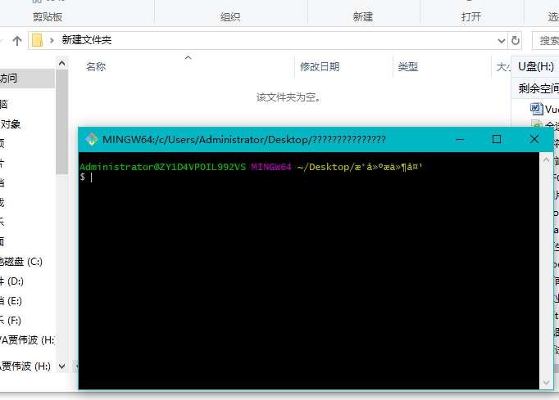

命令：

ls:查看当前文件

pwd:当前工作目录

clear:清除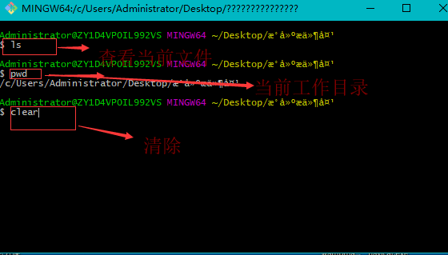

复制以上文件名及邮箱到命令行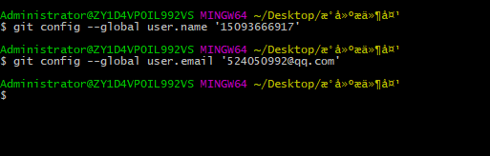

脚下留心：该设置在github仓库主页显示谁提交了该文件

git config –-list 用于检测初始化状态

## 初始化一个新的Git仓库（初始化一次即可）

1. 创建文件夹
   1. 右击+W+F
   2. 通过命令行 mkdir test 来创建新文件test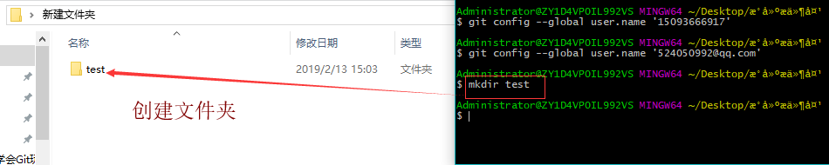
2. 在文件内初始化git（创建git仓库）
   1. 进入test文件 cd test
   2. 创建隐藏文件.git

git init

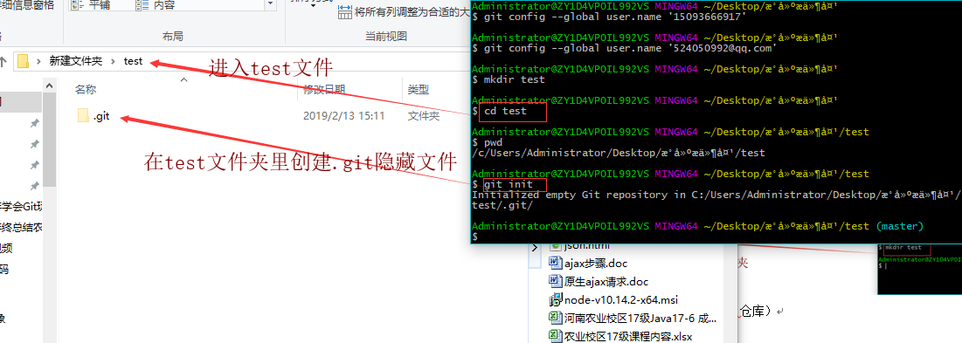

此文件用于存储仓库所有信息

总结：

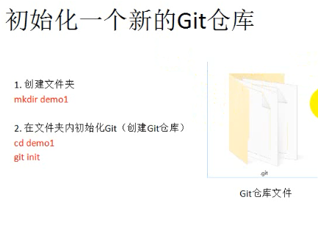

## 向仓库添加文件（三步）

## 使用git status查看

**1.创建文件 touch a1.html**

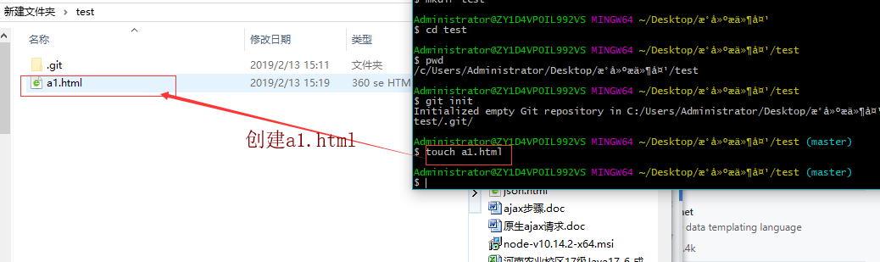 2.将文件提交到暂存区 **git add a1.html**

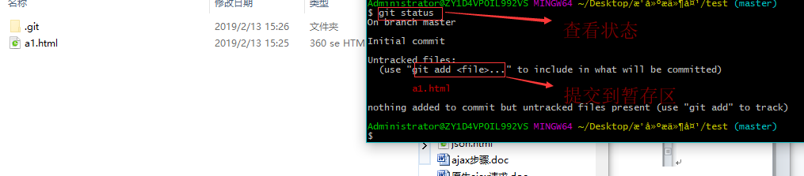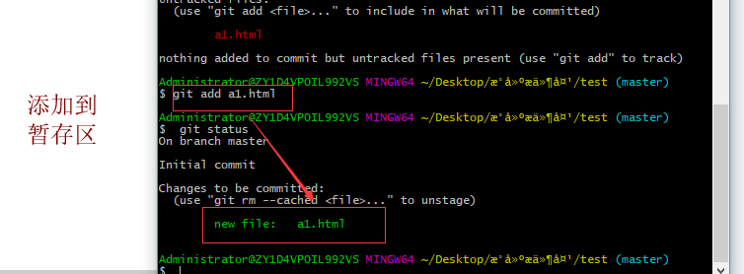

**3.提交到仓库** git commit -m 'add a1.html' 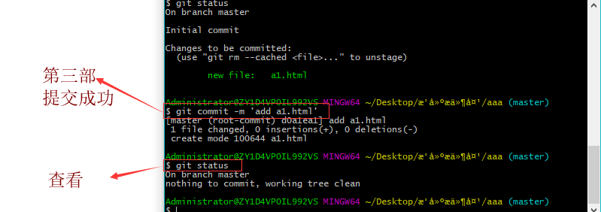

## 修改文件

Ls:查看就一个文件 a1.html 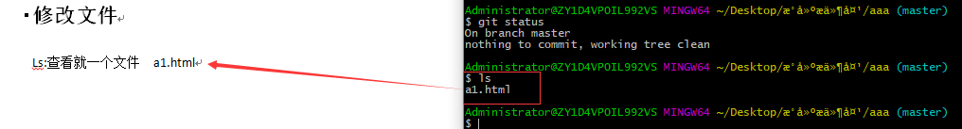

1. 进入编辑文件状态
2. Vi a1.html。

点击Esc 输入：wq 回撤 退出编辑

2.输入cat a1.html 进行查看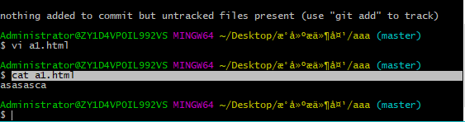

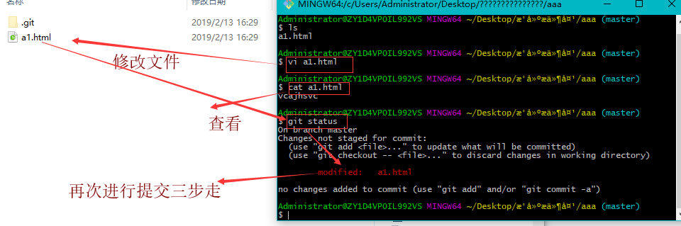 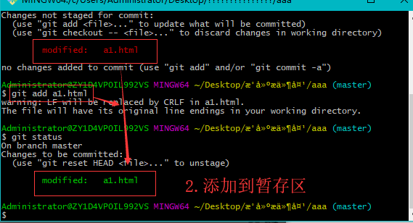 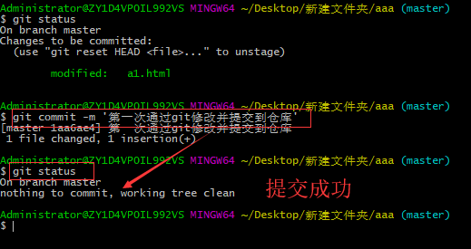

## 删除仓库文件

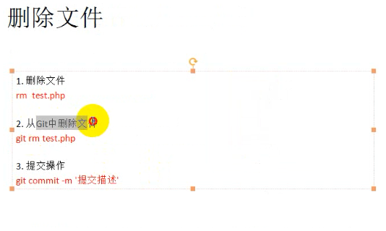 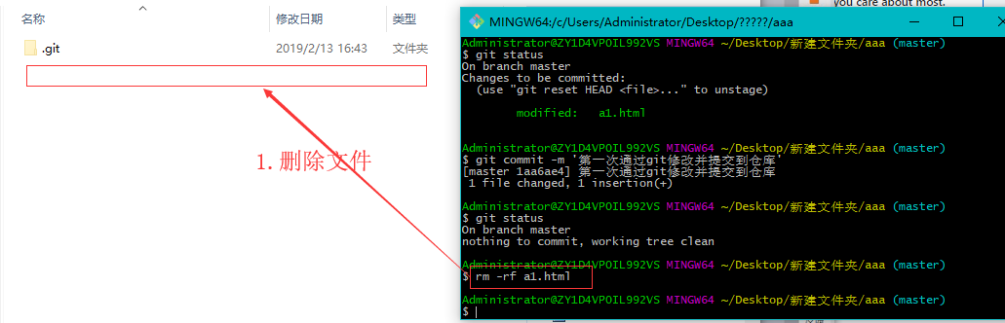 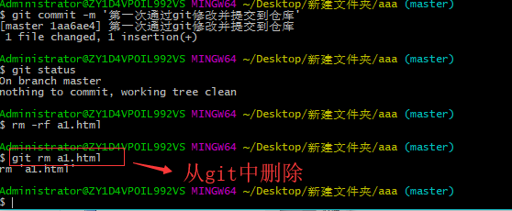 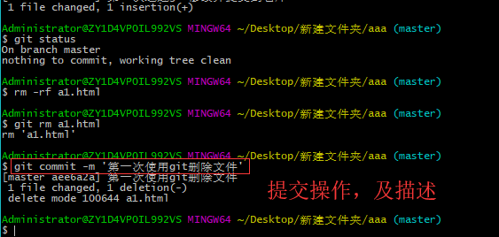

# 5.Git管理远程仓库

## 使用远程仓库的目的

作用：备份，实现代码共享集中化管理

官方网址：https://github.com打开

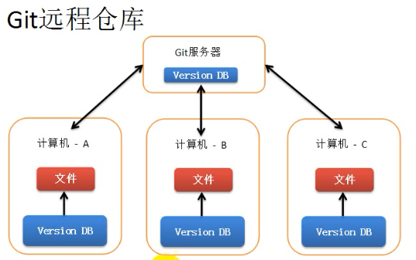

多人开发共享代码

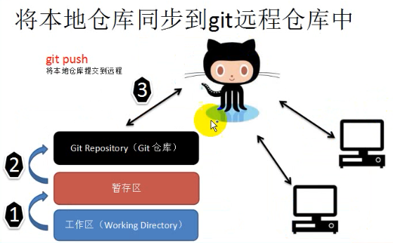

## Git克隆操作

目的

将远程仓库（github对应的项目）复制到本地

代码

git clone 仓库地址

多学一招：仓库地址由来下图：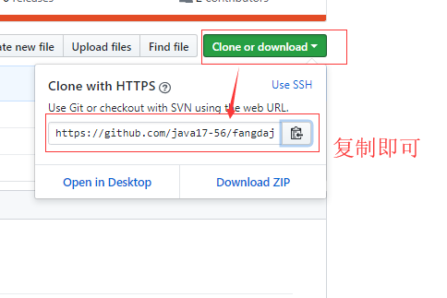

重新打开，将之前的文件夹aaa删除。如图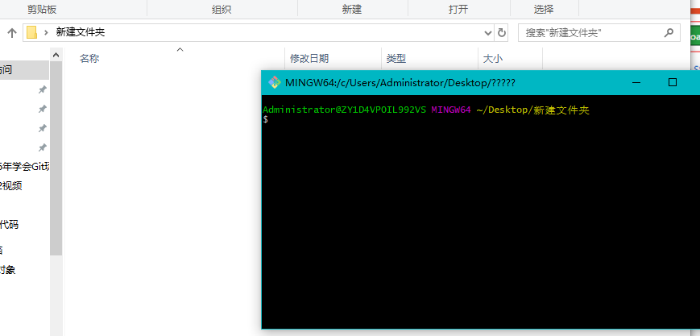git config –-list 用于检测初始化状态

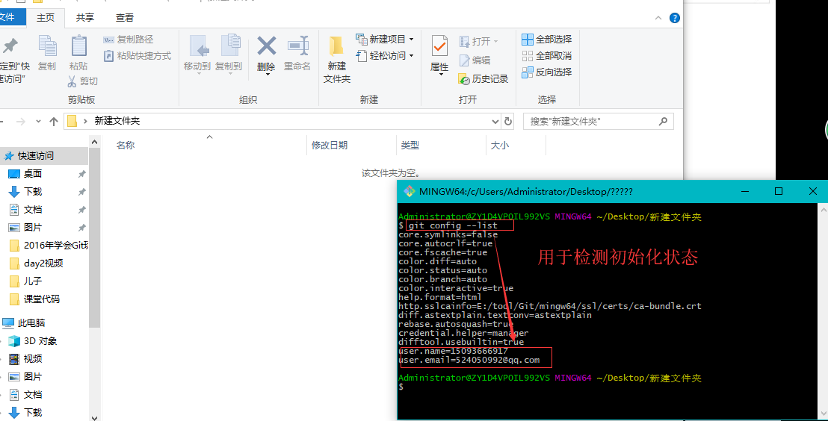

**克隆 （下载对应的文件）**

**git clone +复制的地址**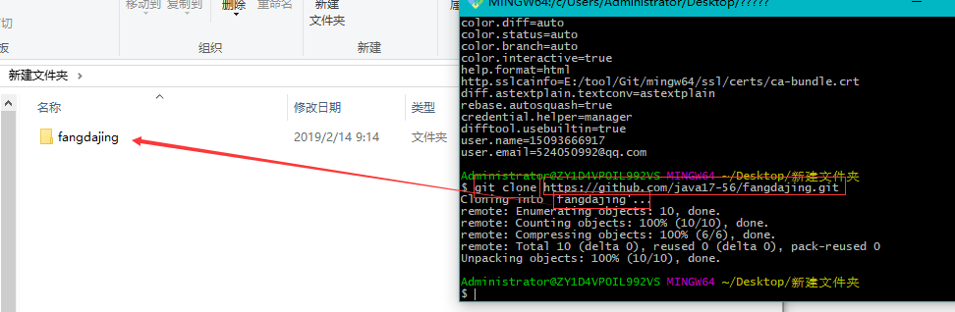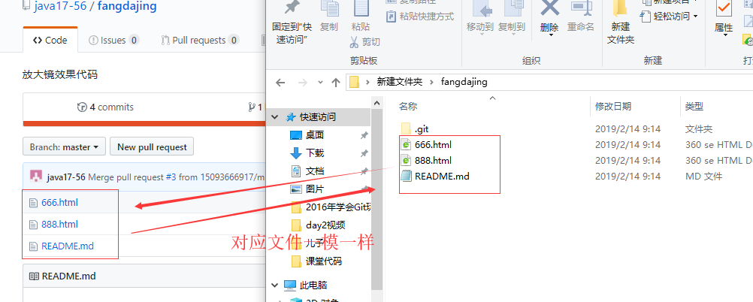

**接下来在本地仓库操作，并提交到远程仓库**

**第一步：在项目里面创建 vi a1.html**

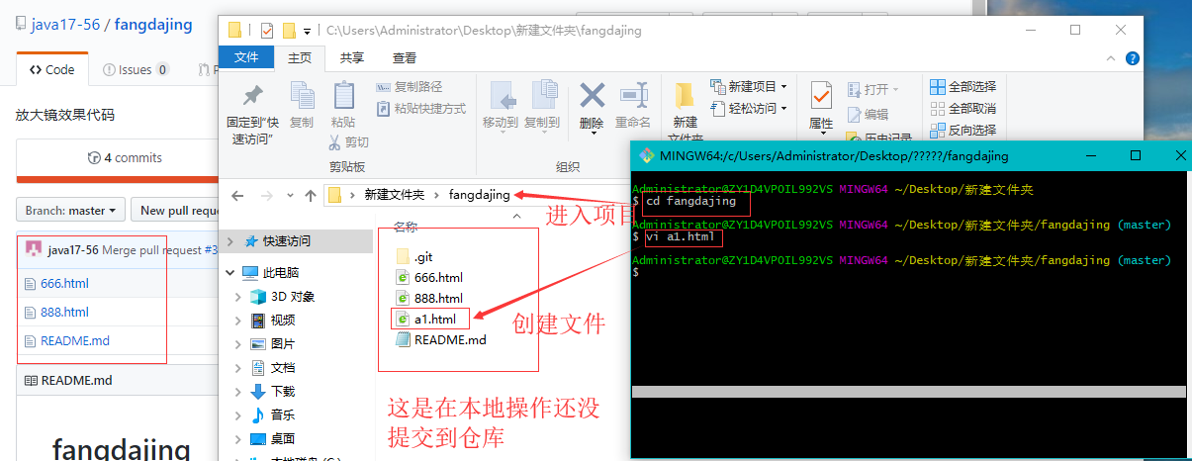

**第二步：添加到暂存区**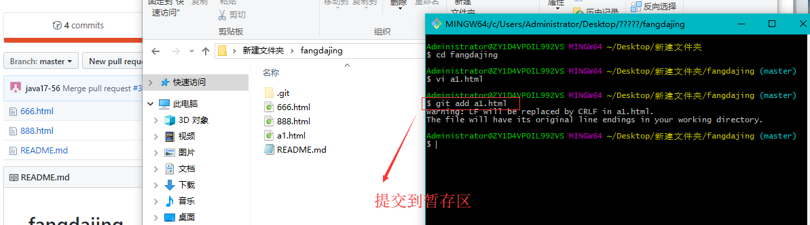

**第三步：提交到本地仓库**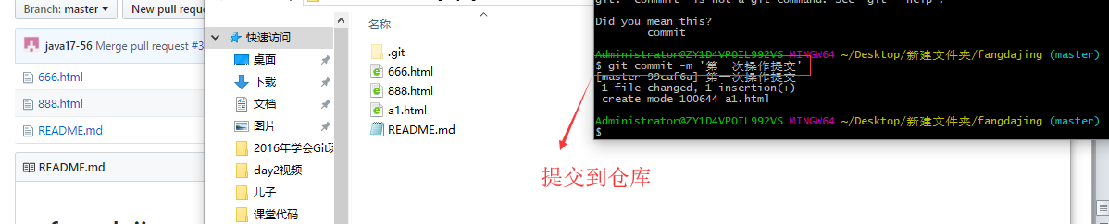

**查看，是否提交到远程仓库**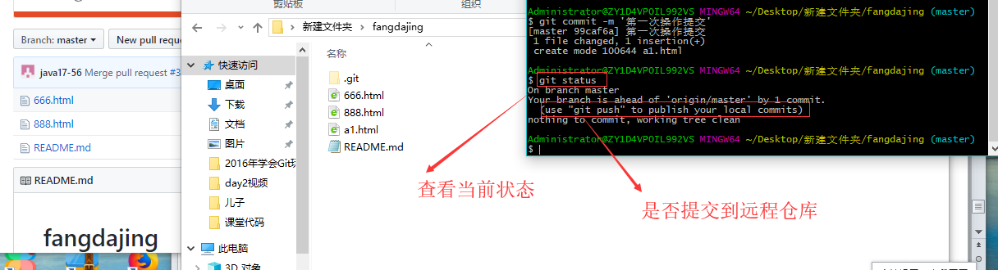

**4.使用 git push 命令进行提交（输入账号、密码）**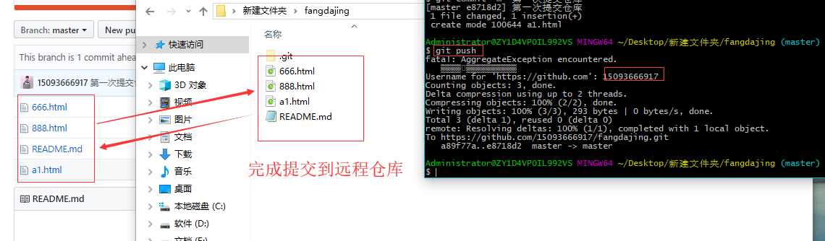

思考：无法同步的原因

私有项目，没有权限，输入用户，密码 或远程地址错误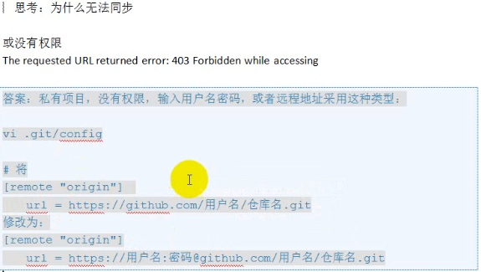

四步骤：如下图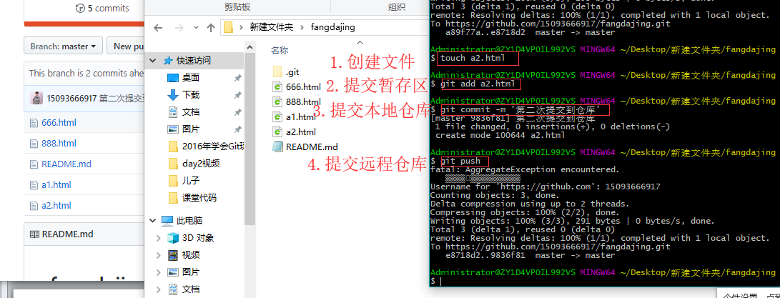

# 6.Github Pages 搭建网站 （略）